Nhân ngày thành lập Câu lạc bộ Thuyền trưởng Việt Nam

Bàn về hiện tượng Vận tải biển vẫn phải chịu tình trạng “mù về biển” từ xã hội

Mặc dù hầu hết mọi thứ chúng ta đang sử dụng đều đã được vận chuyển trên một con tàu biển trước khi nó đến tay chúng ta, nhưng một báo cáo gần đây của Nautilus International xác nhận một mức nhận thức và hiểu biết về hàng hải của công chúng ở Anh còn thấp. Tại sao tình trạng “mù về biển” dường như vẫn tồn tại và nó có ý nghĩa gì đối với tương lai của ngành vận tải biển?

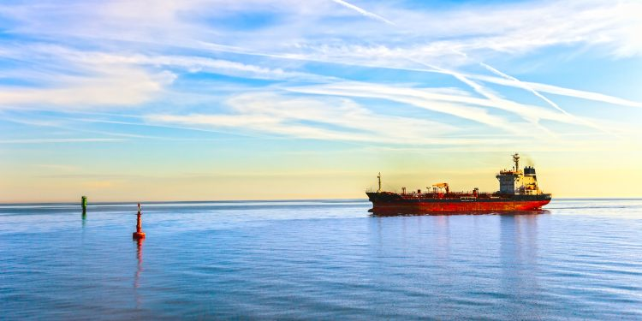

Là một ngành kinh doanh B2B (Business to Business) cổ xưa, vận tải biển vẫn thường gặp khó khăn trong việc truyền đạt tầm quan trọng của nó tới rộng rãi công chúng, nhưng mức độ của thực tế đáng buồn này đã không được nêu bật ra trừ khi chúng được đưa ra bằng những con số. Báo cáo Maritime Barometer năm 2022 cho thấy một cách đáng ngạc nhiên là chỉ có 1 trong 1.000 người (0,1%) ở Anh biết rằng hơn 90% hàng hóa được tiêu thụ trong nước là đến bằng đường biển, còn với những người được hỏi thì con số trung bình này ước tính là 48%.
Báo cáo đã xác nhận một thách thức mà ngành hàng hải đã nhận ra trong vài năm nay và thường được mô tả bằng thuật ngữ “mù về biển”. Thuật ngữ này mô tả sự thiếu nhận thức của công chúng, của giới truyền thông và những người ra quyết định về vai trò của vận tải biển và nó đã ảnh hưởng đến khả năng của ngành hàng hải trong việc thu hút sự hỗ trợ, đầu tư và cuối cùng là thu hút được nhân tài đi biển.
Trong Tuần lễ về Phúc lợi cho Thuyền viên hồi tháng Sáu, Bà Sara Baade, Giám đốc điều hành của Sailor’s Society, đã lưu ý: Trong khi các thuyền viên giúp cho nền kinh tế thế giới tiếp tục phát triển thì phải nhờ đến một đại dịch công chúng mới chú ý đến tầm quan trọng của những người đi biển, vì tầm quan trọng này trở nên rõ ràng hơn khi các kệ hàng trống rỗng và mọi người thực sự không thể nào có được đồ dùng của họ.

Mù về biển – Những phát hiện chính
- Những người được hỏi tin rằng các cuộc tấn công của cá mập là phổ biến hơn các cuộc tấn công của cướp biển (tỉ lệ là 45% so với 37%), trong khi trên thực tế, đã có 132 vụ cướp biển được báo cáo trên toàn cầu vào năm 2021 và chỉ có 73 vụ cá mập tấn công vô cớ.
- 33% số người được hỏi không thể nêu được tên của cảng biển ở gần họ nhất.
- Hơn một nửa số người được hỏi không thể kể ra được tên của một thuyền viên nổi tiếng nào (58%).
- Chỉ 1/5 công chúng (21%) tin rằng thuyền viên xứng đáng được coi là lực lượng lao động chủ chốt.
- Ít hơn 1/5 dân số (18%) có biết về một người làm nghề đi biển.
- 35% cho biết họ sẽ cân nhắc chọn nghề đi biển nếu có cơ hội.
“Mù về biển” có ý nghĩa gì đối với tương lai của ngành vận tải biển?
Hậu quả của nhận thức hạn chế của thế giới về tầm quan trọng của vận tải biển đã được biết đến từ lâu. Sự phổ biến của nghề hàng hải đã giảm dần trong những năm qua, bất chấp những nhu cầu mới về sĩ quan và thủy thủ, thợ máy. Số liệu năm ngoái của Drewry dự báo là đến năm 2026, sự thiếu hụt các sĩ quan trong đội tàu buôn thế giới sẽ tới mức cao nhất trong hơn một thập kỷ, do sự hấp dẫn của nghề đi biển ngày càng giảm, cùng với tỷ lệ số người trên một tàu tăng và đội tàu tiếp tục tăng trưởng. Ngoài ra, cuộc khủng hoảng thay thuyền viên trong thời gian của đại dịch, đã khiến rất nhiều thuyền viên bị mắc kẹt trên tàu trong nhiều tháng liên tục, cũng góp phần làm cho vấn đề càng trầm trọng thêm và khiến cho hình ảnh của ngành hàng hải trở nên tiêu cực hơn.
‘Một trong những vấn đề quan trọng ảnh hưởng đến việc tuyển dụng trong lĩnh vực hàng hải là thiếu sự nhận thức về các cơ hội sẵn có. Hơn một phần ba dân số Vương quốc Anh (35%) cho biết họ sẽ cân nhắc chọn nghề đi biển nếu có cơ hội, nhưng tính chất tách biệt, ít được biết đến của ngành này đang ngăn cản mọi người chủ động tính đến việc chọn nghề trong ngành hàng hải.’
… báo cáo viết.
Làm thế nào để vận tải biển trở nên không còn là vô hình?
Giải quyết một số khía cạnh không hấp dẫn của công việc sẽ là một cách tiến tới hữu ích. Trong xã hội ngày nay, điều này có nghĩa là cần giải quyết những thách thức liên quan đến sức khỏe tâm lý và đạt được sự cân bằng giữa công việc và cuộc sống. Sự hòa nhập sâu rộng của Thế hệ Thiên niên kỷ (Thế hệ sinh ra từ đầu thập niên 1980 đến đầu thập niên 2000) vào lực lượng lao động và khả năng lãnh đạo liên tục của họ đã định vị lại nhu cầu và kỳ vọng đối với nơi làm việc hiện tại và điều này không thể không ảnh hưởng đến ngành vận tải biển.
“Điều kiện xã hội và làm việc của thuyền viên cần phải được cải thiện – đặc biệt là tăng cường kết nối với xã hội – và các bước tiếp theo để hướng tới một ngành nghề đa dạng và toàn diện đều cần được quan tâm đặc biệt, không chỉ đối với những thuyền viên hiện tại mà còn đối với việc tuyển dụng các chuyên gia hàng hải mà chúng ta cần cho tương lai. Những vấn đề rộng lớn hơn của ngành, bao gồm đảm bảo việc làm khi chúng ta đối phó với các tác động môi trường của hoạt động vận tải biển (được gọi là “chuyển đổi công bằng”), cũng sẽ cần được xem xét đến trong những năm tới.”
… Mark Dickinson, Tổng thư ký của Nautilus International, cho biết.
Các chuyên gia dường như cũng đồng ý rằng đào tạo cũng đóng một vai trò quan trọng trong việc tạo ra sự hấp dẫn cho ngành hàng hải trong tương lai. Những người trẻ tuổi đang không nhận được đầy đủ thông tin thích hợp ở trường học hoặc từ gia đình của họ. Theo báo cáo của Nautilus, chỉ có 4% dân số của Vương quốc Anh được nghe nói đến hoặc được thảo luận về triển vọng nghề nghiệp trong lĩnh vực hàng hải ở trường phổ thông hoặc trường đại học, trong khi chỉ có 6% số người được hỏi cho biết họ sẽ chọn nghề hàng hải vì có khả năng có thu nhập cao.
Cuối cùng, việc tăng cường tính đa dạng của ngành này ẩn chứa tiềm năng to lớn trong việc thu hút những nhân tài phù hợp. Mặc dù đang có sự mất cân bằng đáng kể giữa số lượng nam giới và phụ nữ làm việc trong ngành hàng hải, nhưng các kết quả từ cuộc khảo sát của Nautilus đã cho thấy vẫn còn một thị trường nhân lực chưa được khai thác với một phần ba phụ nữ (32%) ở Anh cho biết họ sẽ cân nhắc chọn nghề đi biển.
Cần phải có sự thay đổi trong thái độ của xã hội cũng như mức độ hiểu biết và tôn trọng cao hơn từ tất cả các bên liên quan xung quanh các điều kiện tiên quyết để đảm bảo tính bền vững và đảm bảo khả năng phục hồi của ngành hàng hải của chúng ta trước khi quá muộn.
…Nautilus kết luận.
----------------------------------------------

